Тема: клетка – особенности строения.

Цель: изучить особенности строения клетки.

Задачи:
- познакомить учащихся с особенностями строения клетки;
- развивать умения анализировать, обобщать, делать выводы.

Оборудование: компьютер, микроскоп, модель клетки, интерактивная доска.

Тип урока: изучение нового материала.

Методы обучения: словесный, наглядно-образный, игровой.

Формы работы: индивидуальная, фронтальная.

Ход урока
- Организационный момент.
- Совместное открытие знаний.
Учитель: Ребята, мы с вами изучаем природу. Какую природу вы знаете?
Ученики: Существует живая и неживая природа.
Учитель: Живая природа представлена различными живыми организмами. Какие живые организмы вам известны? (Приложение 1).
Ученики: Грибы, растения, животные, бактерии.
Учитель: В чем сходство этих живых организмов?
Ученики: Все они состоят из клеток, то есть имеют клеточное строение.
(Приложение 2).
Учитель: Правильно, это действительно так. Значит, какова тема нашего сегодняшнего урока?
Ученики: Строение клетки. (Записывают тему урока в тетрадь).
Учитель: В живом организме существует большое количество клеток, которые имеют различную форму, размеры.(Приложение 3). Но все они имеют единое строение. Клетки имеют очень маленькие размеры. Нам необходимо выяснить, что находится внутри клеток?
Представьте, что мы уменьшились в размерах и оказались около клеточного королевства. Перед нами стена с небольшими дверцами. Что за стена? Что за стеной?
Ученик 1: Это я мембрана. Я отделяю одно королевство от другого и защищаю от проникновения врагов в наше государство.
Учитель: Миновав крепостную стену, мы в королевстве.
Ученик 2: Я цитоплазма. Я очень рада видеть вас в нашем королевстве. Я внутренняя полужидкая среда. Здесь находится ядро, органоиды. Я для них и стол, и дом. Хотела бы познакомить вас с главной особой королевства-ядром.
Ученик 3: Как я себя люблю! Предо мной все преклоняются, потому что я центр клетки: благодаря мне клетка живет и размножается.
Учитель: Из каких главных частей состоит клетка?
Ученик: Клетка состоит из мембраны, цитоплазмы и ядра.(Приложение 4).
Учитель: Здесь ребята вы видите только модель клетки, сами клетки очень малы, как мы выяснили, их можно увидеть только под микроскопом.
Сегодня мы с вами рассмотрим микропрепарат: «Кожица лука» под цифровым микроскопом.(демонстрируется микропрепарат на интерактивной доске).
Ребята, вы видите, что клеточки расположены очень близко друг к другу, как кирпичики. Покажите на препарате основные части клетки. (Несколько учащихся выходят к доске и обводят части клетки).
3.Закрепление.
Задание 1.
Учитель: На доске даны буквы. Соберите их так, чтобы получились слова, имеющие отношения к теме нашего урока.(Приложение 5).
Ученики: (выходят к доске и собирают слова: ядро, мембрана, цитоплазма, цитология).
Учитель: Какое слово вы собрали, но не знаете его смысл?
Ученик: Цитология.
Учитель: Цитология-наука, которая изучает клетку. (ученики записывают понятие в тетрадях).
Задание 2.
Учитель: Среди предлагаемых имен существительных найдите одушевленные и неодушевленные предметы. (Приложение 6).
4.Итог урока.
Учитель: Какие выводы мы можем сделать по нашей теме?
Ученики: 1.Все живое имеет клеточное строение.
2.Главными частями клетки являются: мембрана, цитоплазма, ядро.

Приложение 1.

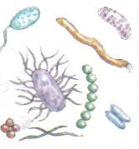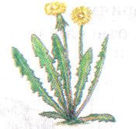
Бактерии Растения

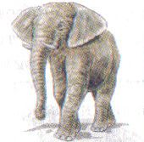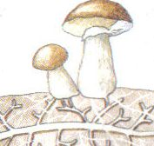
Животные Грибы
Приложение 2

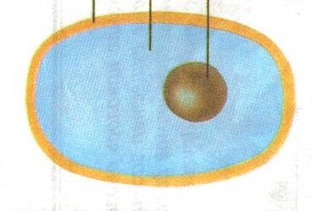
Приложение 3

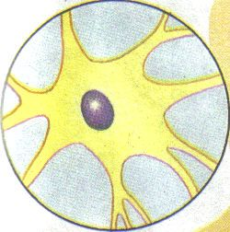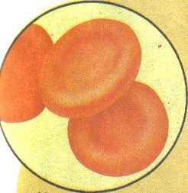

Нервные клетки Клетки крови

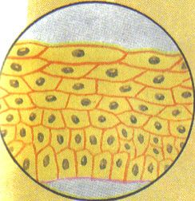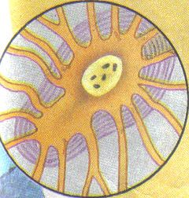
Клетки кожи Клетки кости

Приложение 4

Мембрана

Цитоплазма

Ядро

Приложение 5

Ц о т о и л г я и п л а з т а ц о л д я о р м а б м е р а н м

Приложение 6

1.одуванчик. 6.заяц.
2.кружка. 7.человек.
3.редис. 8.кот.
4.стол. 9.дом.
5.жилище. 10.снег.

